Produire de l’énergie électrique

## Différentes sources d’énergie

* Certaines sources d’énergie sont dites **non renouvelables**, c’est-à-dire que leurs **réserves** sont **épuisables**. Certaines sont d’origine **fossile,** issues de la décomposition d’êtres vivants il y a des millions d’années et l’uranium est dit **fissile**, le noyau de l’atome d’uranium est cassé pour en tirer de l’énergie.
* D’autres sont dites **renouvelables** car leur **stock** est **illimité** (ex : vent, soleil…).
* Dans les centrales **thermiques**, de l’**eau** est chauffée par combustion d’une des sources d’énergie fossile ou par l’uranium.

## A l’intérieur d’une centrale

Liste des formes d’énergie

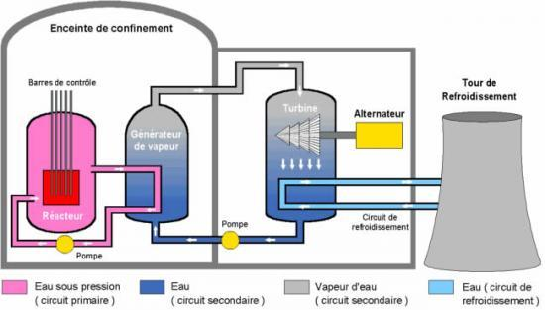

* La plupart du temps, la production d’électricité se fait à l’aide d’un ensemble **turbine et alternateur.**
* Les centrales électriques sont des usines de **conversion d’un type d’énergie en énergie électrique. L’alternateur**  est la partie de la centrale convertissant l’énergie **mécanique** (rotation de la turbine) en énergie **électrique**.
* L’alternateur est constitué d’un **rotor** (aimant en mouvement) et d’un **stator** (bobine de fils fixe). Le mouvement du rotor dans le stator provoque la création d’une **tension** **alternative** dans la bobine (qui prend alternativement des valeurs positives et négatives).